1. 打开cmd，进入项目中docker文件夹：



1. 执行docker构建镜像命令（注意命令末尾的空格和.）：



1. 登录华为云：

Cce中进入竟向仓库，点击右上角登录指令按钮获取登录指令：



使用docker login命令进行登录：



·

1. 给第2步创建好的镜像打标签：



1. 将打好标签的镜像推送到cce上：

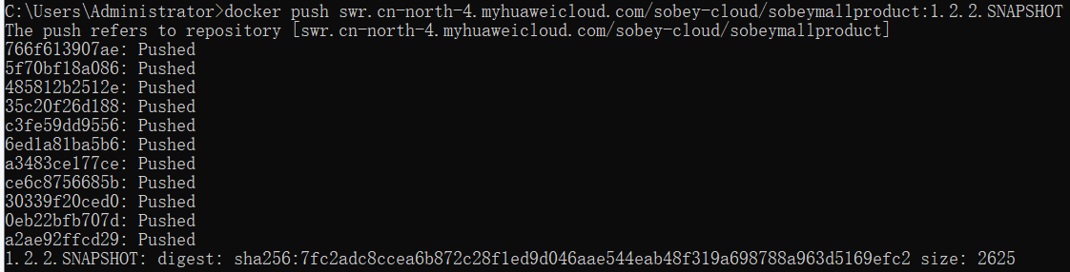

1.4.0正常版本运行成功后事件列表

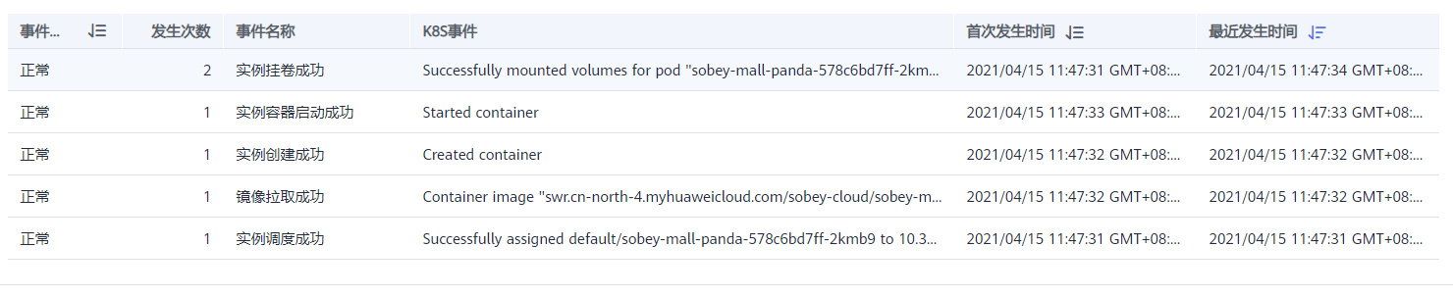

1.4.1正常版本运行成功后事件列表

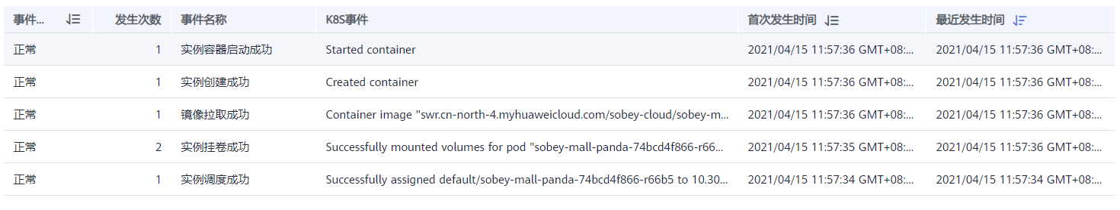

Teradici模块镜像上传华为云步奏：

1. 在idea中将项目install为jar包；
2. 将虚拟机之前的jar删除（命令：rm -f）
3. 将之前的镜像删除（命令：docker rmi）
4. 将jar包上传到虚拟机（命令：rz）
5. 将jar打包为镜像（命令：docker build -t teradici:v1 .）
6. 给镜像打标签（命令：docker tag teradici:v1 swr.cn-north-4.myhuaweicloud.com/sobey-cloud/sobeymallteradici:1.0.5.SNAPSHOT）
7. 登录华为云
8. 上传镜像（命令：docker push swr.cn-north-4.myhuaweicloud.com/sobey-cloud/sobeymallteradici:1.1.5.SNAPSHOT）